Elektrické spotřebiče
- Jaké účinky má elektrický proud?
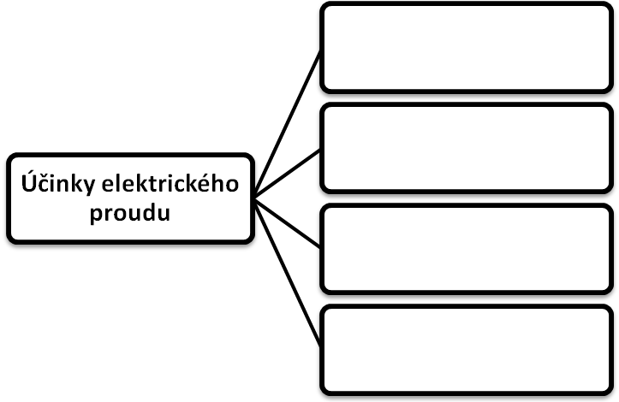
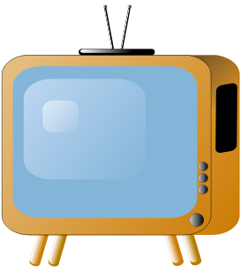
- Co je to elektrický spotřebič?
____________________________________________________________________________________________________________________________________________________________________________________

- Napiš co nejvíce elektrických spotřebičů používaných v kuchyni:
________________________________________________________________________________________________________________________________________________________________________________________________________________________________________________________________________________________________________________________

- Napiš co nejvíce elektrických spotřebičů používaných ve škole:
________________________________________________________________________________________________________________________________________________________________________________________________________________________________________________________________________________________________________________________

- K následujícím obrázkům napiš, jakých účinků elektrického proudu se u daného elektrospotřebiče převážně využívá:

